IP

-----------------------------------------------------------------------------------------------

آدرس آی پی چیست ؟ به هر شناسه ای که هر دستگاه در شبکه به آن اختصاص داده میشود

هر آدرس آی پی مثل یک کد ملی هست یعنی به صورت اختصاصی به هر شخص اختصاص داده میشود و هیچگاه دو آی پی مثل هم نمیشوند.

آگر بخواییم هر آدرس آی پی رو به آدرس منزل تشبیه کنیم : هر بلوک از ساختمان ها میشود یک مودم روتر . هر خانه یک ادرس دارد ( آدرس بعد از روتر ) مثلا : ادرس روتر 8.10.122.24 هست(آدرس بلوک : بلوک شهید آزاده) که از هر جای دنیا به آن دسترسی دارند (global) ما با این آدرس کاری نداریم منظور ما آدرس بعد از روتر یعنی آدرس های داخلی هستند مثلا : ساختمان نسترن که معمولا با اعدادی مثل: 192.168.1.2 نمایش داده میشوند که فقط اعضای داخلی(local) به آن دسترسی دارند و افراد از مکان های دیگر(global)آنرا نمیشناسند مثلا ما شاید هزاران ساختمان به اسم نسترن داشته باشیم . 192.168 در آنها معمولا ثابت اند یعنی اگر شما آدرس آی پی که با 192.168 شروع شده بود را دیدید مطمعن باشید که این آدرس یک آِی پی داخلی است.

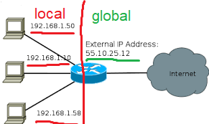

ساختار آی پی : برای اینکه ساختار آی پی رو به خوبی درک کنید نیاز به درک چندین مورد دارید :

اوکتت (octet) : به هر تعداد رقم از آدرس آی پی که با نقطه از ارقام بعدی جدا میشوند یک اوکتت میگویند : 192.168.1.2

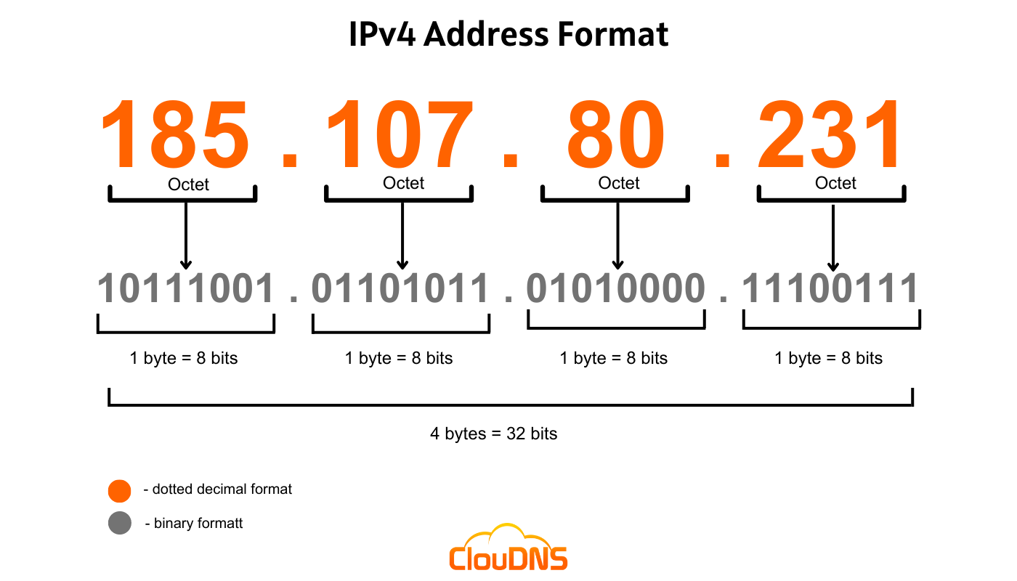

یک آی پی ورژن 4 از 4 اوکتت تشکیل شده است . هر اوکتت حداکثر میتواند 3 رقم داشته باشد . هر اوکتت شامل 8 بیت یا یک بایت است . یعنی یک آی پی ورژن 4 شامل 32 بیت از صفر و یک هستند .

آی پی ورژن 6 هم وجود دارد که بجای 4 اوکتت دارای 6 اوکتت هست یعنی یک آی پی 48 بیتی هست

DNS

-----------------------------------------------------------------------------------------------

قبل از اینکه درباره دی ان اس بدونیم بهتره با یسری از کلمات آشنا شویم :

نام دامنه (Domain name) : همان اسمی اسم که شما در مرورگر وارد میکنید تا به یک سرور وصل شوید : www.mongard.ir

کلاینت(client) : کسی که میهمان سرور هست (user): کاربر سایت شما

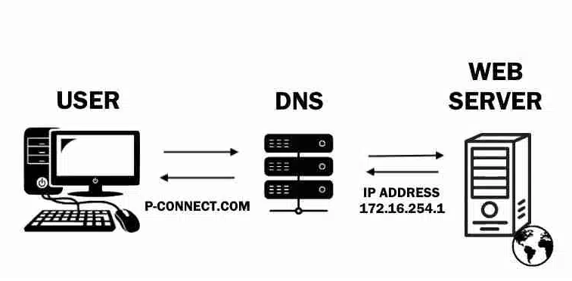

سرور های درحال کار در سطح اینترنت همه دارای یک آی پی هستند که برای وصل شدن به اون سرور باید به اون آی پی یک درخواست (request) ارسال بکنیم ولی مردم نمیتونن این آی پی هارو حفظ کنن ! مثلا برای وصل شدن به سرور دیجیکالا (باز کردن سایت ) باید یک آدرس آِی پی حفظ کنن مثلا بجای تایپ کردن دامنه : www.digikala .com باید اون آی پی سایت رو مثلا 89.12.87.12 را سرچ میکردن که کار بسیار سختی میشد. اینجا وظیفه DNS نمایان میشود.

وظیف DNS چیست :

DNS سرور را یک دفترچه تلفن در نظر بگیرید . شما وقتی شماره تلفن کسی را بخوایید اول اسم آن شخص را پیدا میکنید و بعد به شماره تلفن او دسترسی پیدا میکنید . کار دی ان اس هم همین هست . شما وقتی یک آدرس دامنه مثلا [WWW.digikala.com](http://WWW.digikala.com) را سرچ میکنید شما به سرور دی ان اس درخواست میزنید و آن سرور داخل دفترچه تلفن خود میگردد و آی پی سایت [www.digikala.com](http://www.digikala.com) را پیدا میکند و به شما برمیگرداند و بعد مرورگر شما به آی پی آن سایت درخاست ارسال میکند و سایت برای شما لود میشود.

Command Prompt(CMD)

-----------------------------------------------------------------------------------------------

سیستم عاملی که ما با آن کار میکینیم دارای یک هسته پردازشی هست . ما نمیتوانیم به هیچ صورت با هسته سیستم عامل به صورت فیزیکی ارتباط برقرار کنیم . این کار با ابزاری به اسم command prompt صورت میگیرد . این ابزار در ویندوز به این اسم هست . در سیستم های دیگر مثل لینوکس و مک او اس اسم این ابزار ترمینالterminal)) میباشد .

نحوه باز کردن cmd در ویندوز : 1- منو استارت را باز کرده و سرچ کنید Cmd

2- کلید های ویندوز و R را گرفته و داخل صفحه باز شده تایپ کنید cmd و بعد تایید کنید

دایرکتوری چیست(directory) : به محل فایلی که داخل آن هستیم دایرکتوری میگویند

برای مثال آدرس فایل x.txt در فولد test در درایو D به این صورت است : D/test/x.txt  
  
یاد محل فولدر project در درایو E به این صورت است : E/project

در cmd همیشه دایرکتوری که کد cmd شما قرار است در آن اجرا شود کنار خط چشمک زن قابل شهود است :

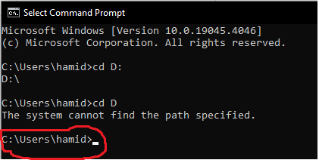

همیشه به صورت پیشفرض cmd در دایرکتوری اکانت یوزر ویندوز شما میباشد

دستور cd : برای رفتن به یک دایرکتوری : همیشه حواستان باشد که نیازی به نوشتن دایرکتوری که در آن هستید ندارید و فقط باید از اونجا به بعد رو بنویسید برای مثال :

فرض کنید که من در دایرکتوری D/project هستم و میخاهم به دایرکتوری D/project/test/A بروم . فقط نیاز هست که بنویسم : cd test/A البته اگر باز هم کامل بنویسید مشکلی به وجود نمیاد ولی برای جلوگیری از احمال کاری بهتر است این کار را نکنید .

برای برگشت به عقب چطور ؟ : cd .. : وقتی این دستور را میزنید به یک دایرکتوری عقب تر میروید یعنی مثلا اگر شما در c/hamid/desktop/A باشید و دستور cd.. را بزنید یک دایرکتوری به عقب یعنی : c/hamid/desktop میروید توجه داشته باشید که نمیتوانید به دایرکتوری های قبل تر cd کنید یعنی اگر شما در c/hamid/desktop/A هستید نمیتوانید به c/hamid/desktop بروید و اگر این کد را بزنید یا ارور میگیرید یا اصلا اتفاقی نمیوفتد

اجرا کردن فایل با cmd : این دستور همانند دستور cd هست با این تفاوت که اول دایرکتوری باید یک نقطه بگذارید و بجای / از \ استفاده کنید مثلا من در دایرکتوری c/hamid/desktop/new foler (2)/test هستم و میخواهم فایل که در دایرکتوری env/scripts/activate هست را اجرا کنم گفتیم که دایرکتوری های قبلی که در آن هستیم نیازی به نوشتن دوباره ندارن پس مینویسیم : .\env\scripts\activate و فایل activate اجرا خواهد شد.

درست کردن فایل خالی : بسیار ساده : type nul >name.extension : آن قسمت nul به معنی خالی گذاشتن فایل , name اسم فایل و extension فرمت فایل هست :

Type nul > a.txt : یک فایل خالی به اسم a و با فرمت txt (متن) برای ما تشکیل خواهد شد